
Жаңасемей ауданы Ертіс ауылдық округі Мұқыр ауылының шекарасын (шегін) өзгерту туралы
Абай облысы Жаңасемей ауданы әкімдігінің 2025 жылғы 17 қыркүйектегі № 181 бірлескен қаулысы және Абай облысы Жаңасемей аудандық мәслихатының 2025 жылғы 17 қыркүйектегі № 19/219-VIII шешімі

Қазақстан Республикасының Жер кодексіне, Қазақстан Республикасының "Қазақстан Республикасының әкімшілік-аумақтық құрылысы туралы" және "Қазақстан Республикасындағы жергілікті мемлекеттік басқару және өзін-өзі басқару туралы" Заңдарына сәйкес, Жаңасемей ауданының әкімдігі ҚАУЛЫ ЕТЕДІ және Жаңасемей аудандық мәслихаты ШЕШІМ ҚАБЫЛДАДЫ:
1. Осы бірлескен қаулыға және шешімнің қосымшасына сәйкес, Жаңасемей ауданы Ертіс ауылдық округі Мұқыр ауылының шекарасы (шегі) 77,1 га ауыл шаруашылығы мақсатындағы жерлерге ауыстыру арқылы өзгертіліп, Жаңасемей ауданының Ертіс ауылдық округі Мұқыр ауылының шекарасы (шегі) жалпы ауданы 5042,9 га болып белгіленсін.
2. Осы бірлескен қаулымен шешім оның алғашқы ресми жарияланған күнінен кейін күнтізбелік он күн өткен соң қолданысқа енгізіледі.
Жаңасемей ауданының әкімі | Н. Әбдікәрімов
Жаңасемей аудандық мәслихатының төрағасы | Е. Абильмажинов
Жаңасемей
ауданыәкімдігініңбірлескен
2025 жылғы 17қыркүйектегі
№ 181 қаулысына және
Жаңасемей
аудандықмәслихатының
2025 жылғы 17қыркүйектегі
№ 19/219-VIII шешіміне
қосымша
Жаңасемей ауданының Ертіс ауылдық округі Мұқыр ауылының шекарасының схемасы

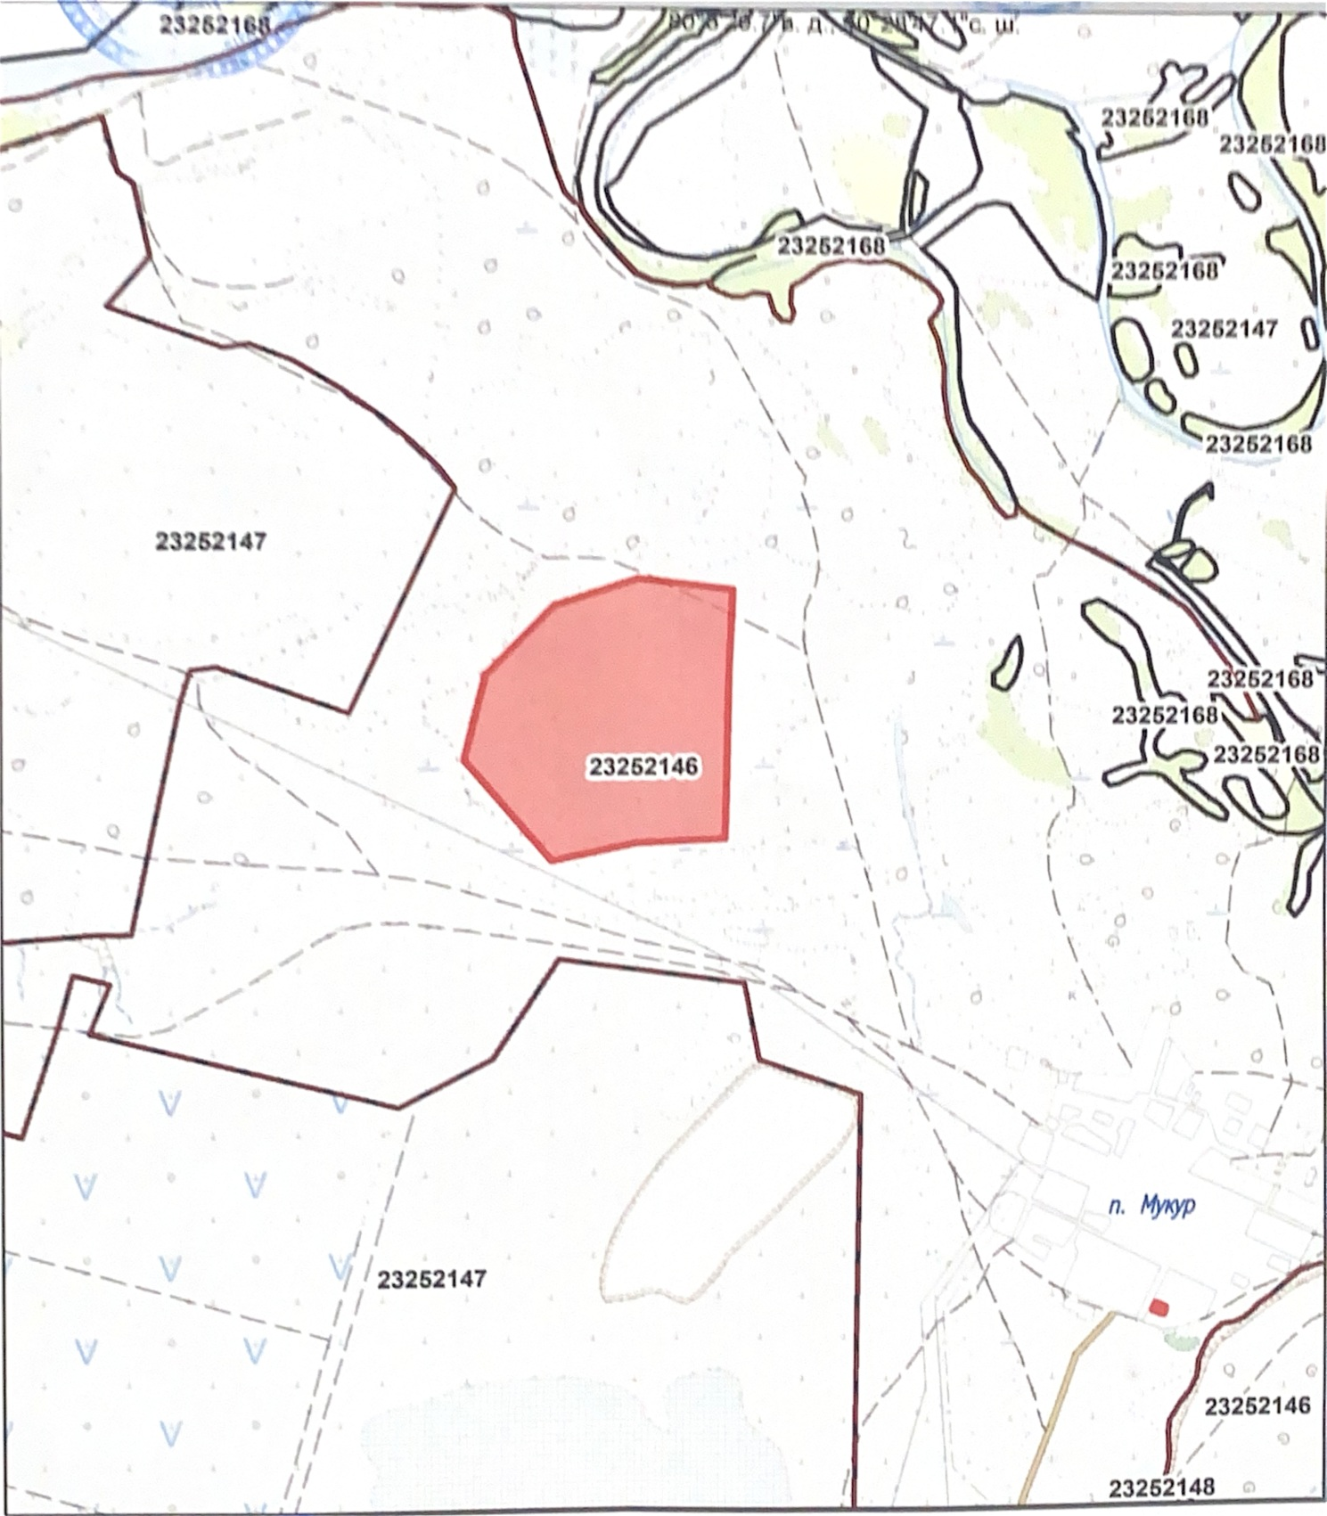

© 2012. Қазақстан Республикасы Әділет министрлігінің «Қазақстан Республикасының Заңнама және құқықтық ақпарат институты» ШЖҚ РМК

